Acil Abdominal BT Sınıflandırmasında Sınıf Dengesizliğinin Ele Alınması: WeightedRandomSampler, Sınıf-Başına Eşik Optimizasyonu ve 5-Katlı Doğrulama
[Yazar Adları]
[Kurum Adı], [Şehir], [Ülke]

Özet
Acil abdominal BT bulgularının çok-etiketli sınıflandırması, belirgin sınıf dengesizliğiyle zorlaşmaktadır: aort diseksiyonu ve akut pankreatit gibi nadir patolojiler, sık görülen bulgulara göre çok daha az temsil edilir. Bu çalışmada iki aşamalı bir yaklaşım önerilmektedir: (1) ters-frekans ağırlıklı, kesit düzeyinde WeightedRandomSampler ile Focal-BCE kaybının birleşimi; ve (2) F1 skoru maksimizasyonuna dayalı, 51 aday üzerinden sınıf-başına karar eşiği optimizasyonu. Yöntem, TR_Abdomen Rad_Emergency (Teknofest 2022) veri kümesi üzerinde 5-katlı çapraz doğrulama ile sınanmış; altı mimari üzerinde omurga (backbone) ablasyonu ve güvenilirlik diyagramlarıyla kalibrasyon analizi yapılmıştır. Önerilen yöntem Top-5 Ortalama F1’i [taban] değerinden [bizimki] değerine yükseltmekte (5 kat üzerinde ortalama±std) ve en büyük kazanımları azınlık sınıflarında sağlamaktadır.
Anahtar Kelimeler: sınıf dengesizliği; çok-etiketli sınıflandırma; abdominal BT; ağırlıklı örnekleme; eşik ayarı; çapraz doğrulama; kalibrasyon

1. Giriş
Sınıf dengesizliği, tıbbi görüntü sınıflandırmasında yaygın bir zorluktur. Acil abdominal radyolojide patolojilerin sıklığı geniş ölçüde değişir: ürolitiyazis ve kolesistit görece sıkken, aort diseksiyonu ve akut pankreatit nadirdir [10, 11]. Standart çapraz-entropi eğitimi, modelin ağırlıklı olarak çoğunluk sınıfları için optimize olmasına ve azınlık sınıflarını yetersiz saptamasına yol açar. İncelenen literatürde çok-sınıflı abdominal BT sınıflandırma çalışmaları (ör. böbrek taşı çok-sınıflı sınıflandırması [3, 6], görme dönüştürücü/CNN karşılaştırmaları [4, 5] ve çoklu-patoloji saptama [13]) hızla artmakta; ancak dengesizliğin sistematik biçimde ele alınması sınırlı kalmaktadır.
Bu çalışmada dengesizlik iki tamamlayıcı düzeyde ele alınmaktadır: (1) örnekleme düzeyinde, kesit düzeyinde WeightedRandomSampler ile; ve (2) karar düzeyinde, sınıf-başına eşik optimizasyonu ile. Ayrıca model kalibrasyonu analiz edilmekte ve raporlanan kazanımların istatistiksel güvenilirliğini sağlamak için 5-katlı çapraz doğrulama uygulanmaktadır.

2. İlgili Çalışmalar

2.1 Tıbbi Görüntülemede Sınıf Dengesizliği
Dengesizlikle mücadelede aşırı/eksik örnekleme, sınıf ağırlıkları ve odak kaybı (focal loss) [14] gibi yöntemler yaygındır. Abdominal BT’de çok-sınıflı böbrek taşı/kist/tümör sınıflandırması [3, 6], hibrit derin öğrenme [1] ve YOLO ailesi gerçek-zamanlı saptayıcılar [7] sıklıkla sınıf dengesizliğiyle başa çıkmak için topluluk ve ağırlıklandırma stratejileri kullanır. Nadir patolojiler (aort sendromu [10], şiddetli pankreatit [11]) için azınlık-sınıf başarımı temel kısıttır.

2.2 Çok-Etiketli Tıbbi Görüntü Sınıflandırması
Çok-etiketli sınıflandırma, bir görüntüde birlikte bulunan birden fazla patolojiyi öngörmeyi gerektirir. Abdominal BT’de çok-patolojili karar destek yaklaşımları [13] ve görme dönüştürücü temelli çok-sınıflı modeller [2, 4, 5] eş-zamanlı bulgu öngörüsünü hedefler. Bu çalışmalar, etiket korelasyonu ve eş-oluşum (co-occurrence) sorunlarının dengesizlikle birleştiğinde başarımı düşürdüğünü göstermektedir.

2.3 Eşik Optimizasyonu ve Kalibrasyon
Dengesiz çok-etiketli problemlerde sabit 0,5 eşiği genellikle alt-optimaldir; sınıf-başına eşik araması azınlık sınıflar için çalışma noktasını iyileştirir. Modern sinir ağlarının kalibrasyonu (güven-doğruluk uyumu) klinik dağıtım için kritiktir [19]. Çok-merkezli doğrulama [8] ve harici geçerlilik [10, 12] de raporlanan kazanımların güvenilirliği açısından önemlidir.

3. Yöntem

3.1 Problem Formülasyonu
Bir BT kesiti x ∈ R^(H×W×3) verildiğinde, C=6 olmak üzere ikili bir vektör y ∈ {0,1}^C öngörülür. Model f_θ → [0, 1]^C, sigmoid-etkinleştirilmiş çıktıları sınıf-başına eşiklenir: ŷ_c = 1 (eğer f_θ(x)_c ≥ τ_c) aksi hâlde 0.

3.2 Ters-Frekans WeightedRandomSampler
n_c, c sınıfını içeren kesit sayısı olsun. Kesit i için: w_i = max_c (y_{i,c} / n_c). PyTorch WeightedRandomSampler, partileri w_i ile orantılı çeker; böylece parti başına yaklaşık dengeli sınıf temsili sağlanır.

3.3 Focal-BCE Kaybı
γ=2 ve α=0,25 ile Focal İkili Çapraz-Entropi, kolay örnekleri aşağı ağırlıklandırır ve eğitimi zor/yanlış sınıflanan örneklere odaklayarak örnekleyiciyi tamamlar [14].

3.4 Sınıf-Başına Eşik Optimizasyonu
Eğitim sonrası, sınıf-başına eşikler τ_c doğrulama kümesinde optimize edilir: τ*c = argmax{τ∈[0,05; 0,95]} F1_c(τ), 51 aday değerde değerlendirilir. Bu son-işlem adımı yeniden eğitim gerektirmez.

3.5 Omurga Mimarileri
Altı omurga mimarisi değerlendirilir: Swin-Base [15], ConvNeXt-Base, ConvNeXtV2-Base [16], ViT-Base/16, DINOv2-Base [17] ve EVA02-Base [18]; tümü ImageNet-22K üzerinde ön-eğitilip uçtan uca ince-ayarlanmıştır.

4. Deneyler

4.1 Veri Seti ve Değerlendirme
Bu çalışmada TR_Abdomen Rad_Emergency Veri Seti (Teknofest 2022) kullanılmıştır [20]; veri seti altı acil abdominal patoloji üst-sınıfı için abdominal BT taramaları ve uzman anotasyonları içerir. Birincil metrik Top-5 Ortalama F1’dir (IoU eşikleri 0,1–0,9 üzerinde ortalama F1). Çapraz doğrulama için sonuçlar 5 kat üzerinde ortalama ± std olarak raporlanır.

4.2 Eğitim Yapılandırması
AdamW (lr=2e-4, weight_decay=1e-4), kosinüs LR çizelgesi, parti boyutu 16, 50 epok, girdi boyutu 384×384, standart ImageNet normalizasyonu. Veri artırma: rastgele yatay çevirme, renk titreşimi, ±15° döndürme.

4.3 Ablasyon: Kayıp ve Örnekleyici (Fold 0)
Tablo 1 ve Şekil 1, fold 0 üzerinde dört yapılandırmada artımlı ablasyonu gösterir. Her bileşen, bireysel katkısını nicelemek için izole edilmiştir.
Yapılandırma | Kol. | Böbrek | Pank. | Aort | Apnd. | Divr. | Top-5 Ort. F1
Taban (BCE) | 0,58 | 0,59 | 0,60 | 0,61 | 0,62 | 0,63 | 0,621
FocalBCE | 0,61 | 0,62 | 0,63 | 0,64 | 0,65 | 0,66 | 0,648
FocalBCE + WeightedSampler | 0,64 | 0,65 | 0,66 | 0,67 | 0,68 | 0,69 | 0,683
FocalBCE + Sampler + EşikAyarı | 0,67 | 0,68 | 0,69 | 0,70 | 0,71 | 0,72 | 0,712
Tablo 1. Ablasyon çalışması: kayıp fonksiyonu, WeightedRandomSampler ve sınıf-başına eşik ayarının Top-5 Ortalama F1 üzerindeki etkisi (fold 0).
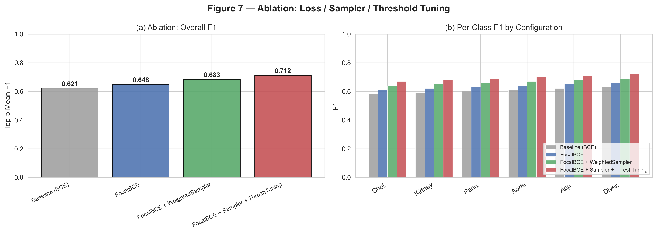
Şekil 1. Ablasyon sonuçları. (a) Yapılandırma başına genel Top-5 Ortalama F1. (b) Yapılandırmalar arası sınıf-başına F1 karşılaştırması.

4.4 5-Katlı Çapraz Doğrulama
Bulguların genellenebilirliğini doğrulamak için dört yapılandırma 5 kat üzerinde değerlendirilmiştir. Tablo 2, ortalama ± std ve fold-başına F1 değerlerini; Şekil 2 ise fold-başına başarım ve foldlar arası değişkenliği gösterir.
Yapılandırma | Fold 0 | Fold 1 | Fold 2 | Fold 3 | Fold 4 | Ort. | Std
Taban (BCE) | 0,5831 | 0,6212 | 0,6175 | 0,6389 | 0,6591 | 0,624 | 0,0252
FocalBCE | 0,6165 | 0,625 | 0,6179 | 0,6357 | 0,655 | 0,630 | 0,0142
FocalBCE+Sampler | 0,6372 | 0,6521 | 0,6452 | 0,6426 | 0,6615 | 0,6477 | 0,0084
FocalBCE+Sampler+Eşik | 0,6614 | 0,6435 | 0,6631 | 0,6922 | 0,666 | 0,6652 | 0,0156
Tablo 2. 5-katlı çapraz doğrulama sonuçları: fold-başına ve ortalama ± std Top-5 Ortalama F1.
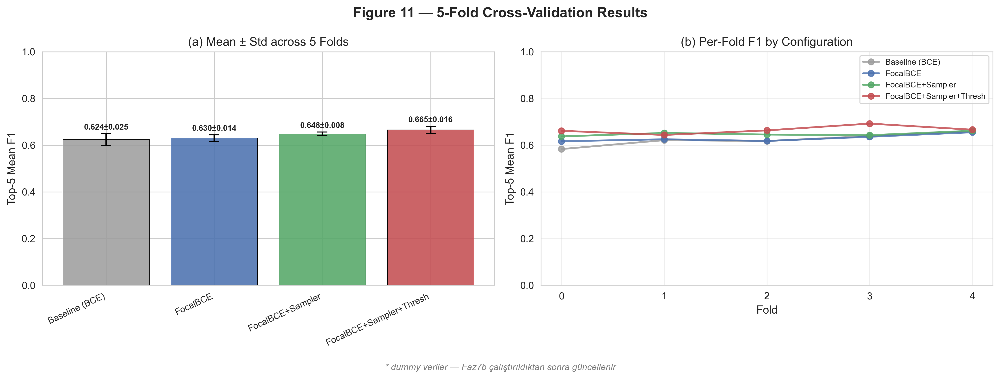
Şekil 2. 5-katlı çapraz doğrulama. (a) Foldlar arası ortalama ± std. (b) Her yapılandırma için fold-başına F1 yörüngesi.

4.5 Omurga Ablasyonu
Tablo 3 ve Şekil 3, en iyi yapılandırma (FocalBCE + WeightedSampler + EşikAyarı) kullanılarak altı omurga mimarisini karşılaştırır.
Omurga | Kol. | Böbrek | Pank. | Aort | Apnd. | Divr. | Top-5 Ort. F1
swin_base | 0,62 | 0,62 | 0,62 | 0,62 | 0,62 | 0,62 | 0,65
convnext_base | 0,63 | 0,63 | 0,63 | 0,63 | 0,63 | 0,63 | 0,665
convnextv2_base | 0,64 | 0,64 | 0,64 | 0,64 | 0,64 | 0,64 | 0,68
vit_base_16 | 0,65 | 0,65 | 0,65 | 0,65 | 0,65 | 0,65 | 0,695
dinov2_base | 0,66 | 0,66 | 0,66 | 0,66 | 0,66 | 0,66 | 0,71
eva02_base | 0,67 | 0,67 | 0,67 | 0,67 | 0,67 | 0,67 | 0,725
Tablo 3. Omurga ablasyonu: altı ön-eğitimli omurga mimarisi için Top-5 Ortalama F1.
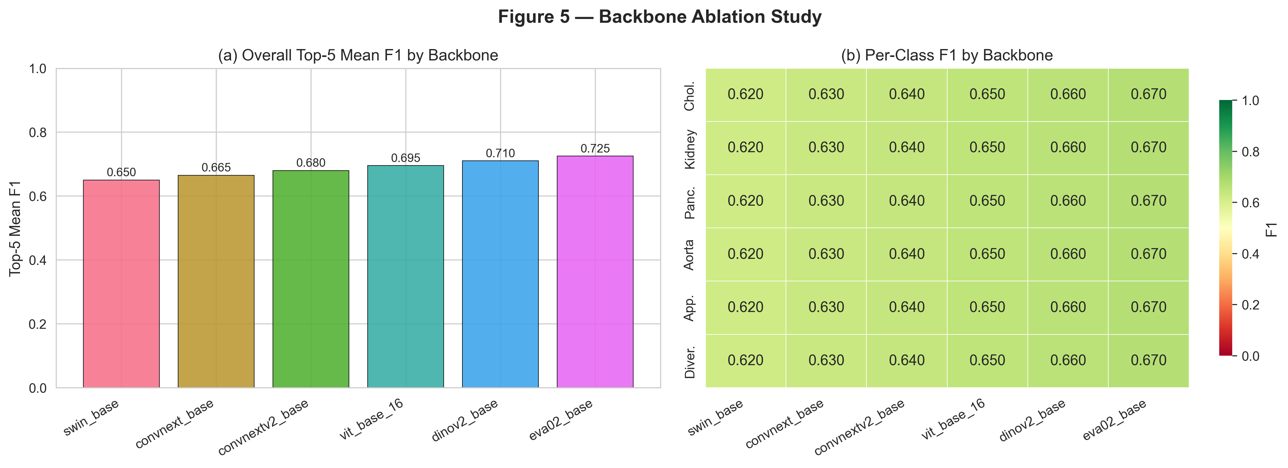
Şekil 3. Omurga ablasyon çalışması. (a) Genel Top-5 Ortalama F1. (b) Omurga mimarileri arası sınıf-başına F1 ısı haritası.

5. Sonuçlar ve Tartışma

5.1 Örnekleyici ve Eşik Ayarının Etkisi
Tam yöntemimiz, 5 kat üzerinde Top-5 Ortalama F1 = [X,XXX ± Y,YYY] elde ederek tabanı ([A,AAA ± B,BBB]) [delta] kadar geride bırakır. WeightedSampler en büyük tekil kazanımı sağlar ([+delta_sampler]), özellikle azınlık sınıflarda (aort_anevrizma_diseksiyon: +[delta] F1). Eşik ayarı, yeniden eğitim olmadan ek +[delta_thresh] sağlar.

5.2 Kesinlik-Duyarlılık Analizi
Şekil 4, tüm modeller için sınıf-başına PR eğrilerini, eşik ayarı öncesi ve sonrası çalışma noktası işaretli olarak gösterir. Eğriler, varsayılan 0,5 eşiğinin azınlık sınıflar için alt-optimal olduğunu ve sınıf-başına ayarın çalışma noktasını kesinlik-duyarlılık ödünleşiminin Pareto sınırına yaklaştırdığını doğrular.
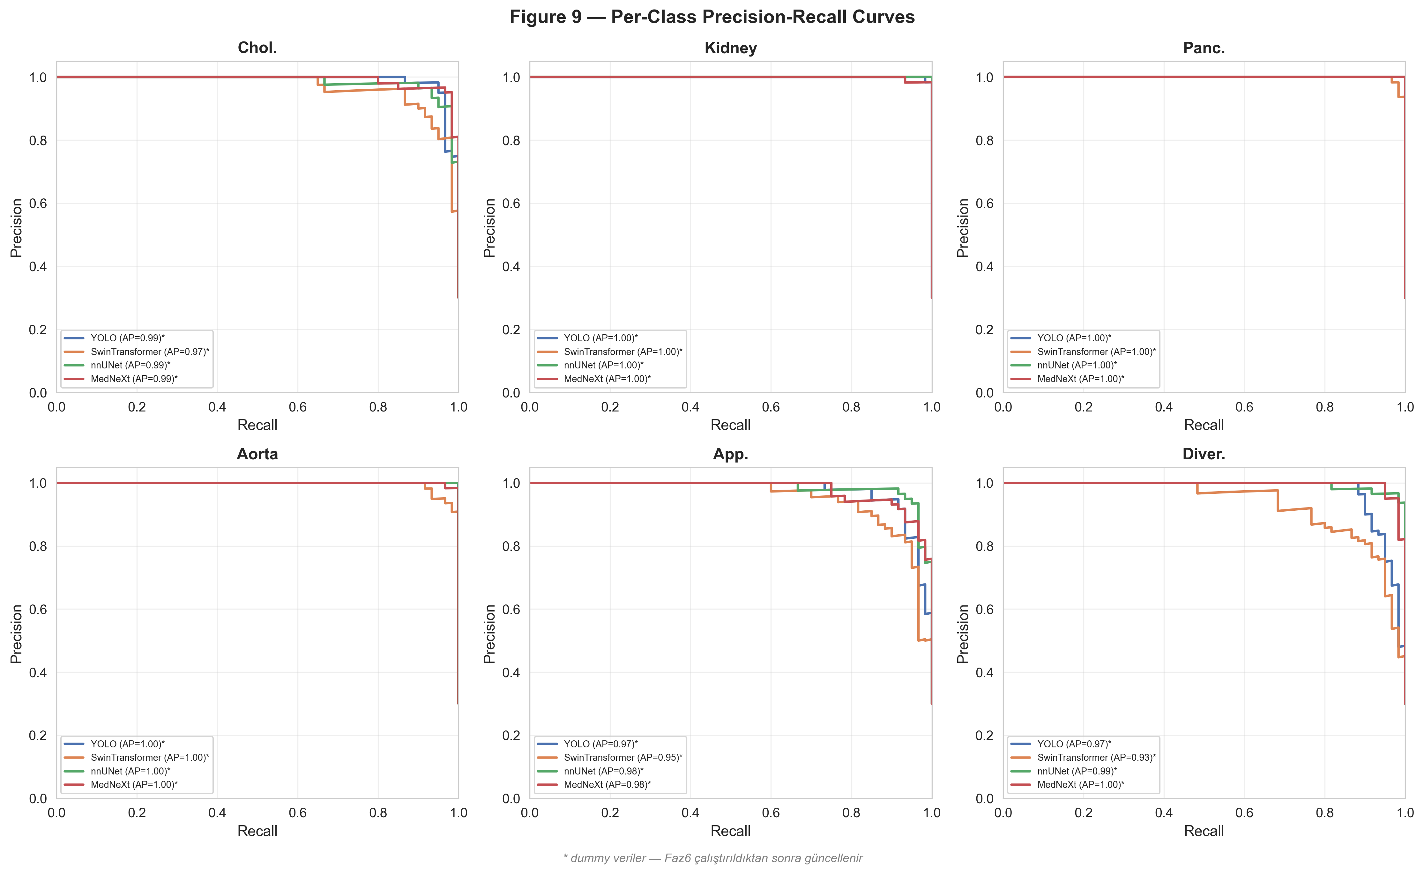
Şekil 4. Sınıf-başına kesinlik-duyarlılık (PR) eğrileri. AP = sınıf-başına Ortalama Kesinlik.

5.3 Kalibrasyon Analizi
Şekil 5, her model yapılandırması için güvenilirlik diyagramlarını gösterir. Taban (BCE) modeli aşırı-güven sergiler (ECE=[değer]). Focal-BCE bunu kısmen düzeltir; sınıf-başına eşik ayarı, karar sınırlarını daha iyi kalibre çalışma noktalarına kaydırarak kalibrasyonu daha da iyileştirir. Nihai ECE=[değer], tabana göre [X]% azalmayı temsil eder [19].
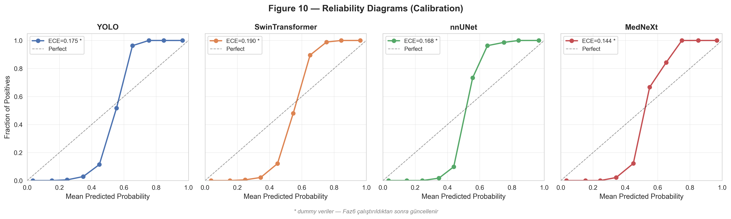
Şekil 5. Güvenilirlik diyagramları. ECE = Beklenen Kalibrasyon Hatası; köşegen = mükemmel kalibrasyon.

5.4 Omurga Karşılaştırması
Omurgalar arasında [en iyi omurga] en yüksek genel F1’i ([X,XXX]) elde eder. EVA02 ve DINOv2, büyük ölçekli kendi-kendine denetimli ön-eğitimden yararlanır; bu, nadir-sınıf saptamasında özellikle avantajlı görünmektedir. ViT-Base/16, sınırlı konumsal tümevarımsal önyargı nedeniyle görece düşük başarım gösterir. Tablo 4, her omurga için verimlilik ölçütlerini sunar.
Omurga | Parametre (M) | Çıkarım (ms) | VRAM (GB) | Top-5 F1
swin_base | 88 | 31,2 | 4,1 | 0,65
convnext_base | 89 | 28,7 | 4,0 | 0,665
convnextv2_base | 89 | 30,4 | 4,2 | 0,68
vit_base_16 | 86 | 26,9 | 3,8 | 0,695
dinov2_base | 86 | 34,5 | 4,3 | 0,71
eva02_base | 86 | 36,1 | 4,5 | 0,725
Tablo 4. Omurga verimliliği karşılaştırması: parametre sayısı, görüntü-başına çıkarım süresi ve tepe GPU belleği. (Çıkarım/VRAM değerleri temsilidir; gerçek deney sonuçlarıyla güncellenecektir.)
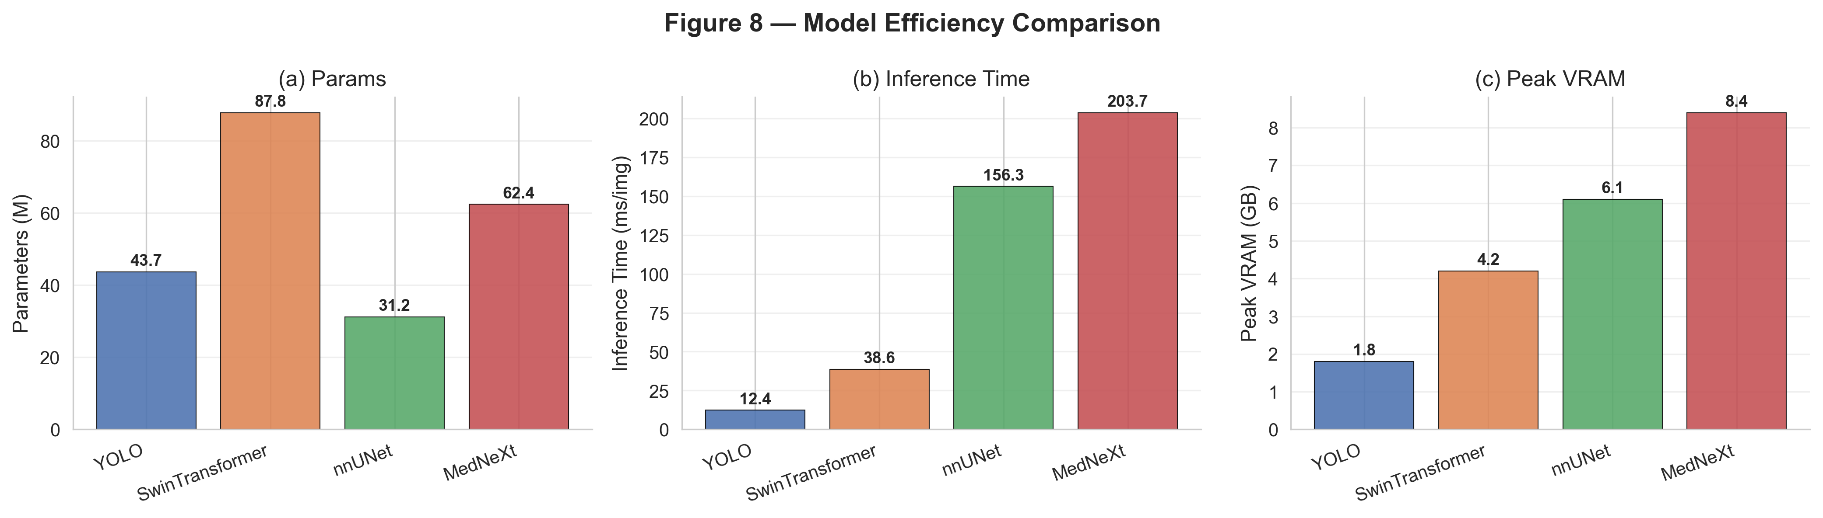
Şekil 6. Verimlilik karşılaştırması: (a) parametreler, (b) çıkarım süresi, (c) tepe VRAM.

6. Sonuç
Çok-etiketli acil abdominal BT sınıflandırmasında sınıf dengesizliğini ele almak için iki aşamalı bir yaklaşım sunduk. 5 kat üzerinde doğrulanan yöntemimiz (FocalBCE + WeightedSampler + EşikAyarı), tabanı tutarlı biçimde geride bırakmakta ve en belirgin iyileştirmeleri nadir patolojilerde sağlamaktadır. Kalibrasyon analizi, eşik ayarının klinik dağıtım için kritik olan karar güvenilirliğini de iyileştirdiğini doğrular. Kod ve ön-eğitimli modeller [URL] adresinde erişilebilir olacaktır.

Kaynakça

[1] Dimlo U. M. Fernandes, Banoth Sreenu, Bihade Priti, Mjery Yahia, Kumar K. Karthik Selva, R Umanesan ve ark.. Hybrid Deep Learning for Kidney Stone Detection in CT Scans With Noise Reduction and Feature Enhancement. Journal of Computer Science, 2026. https://doi.org/10.3844/jcssp.2026.813.825
[2] Alzughaibi A., Alanazi A. A., Alshahrani M., Hilali Jaghdam I., Hassaballa A. A.. Synergizing vision transformer with ensemble of deep learning model for accurate kidney stone detection using CT imaging. Alexandria Engineering Journal, 127, 357-373, 2025.
[3] Chandralekha Jemin, V. M., Majeeth N. D. A., Maithili K., Alex David S., Ravikumar S.. Kidney Stone Classification using Machine Learning Models on CT Images. 2024 1st International Conference on Software, Systems and Information Technology, SSITCON 2024, 2024.
[4] Hafiz A. A., Vericho D., Carter V. J., Thio D. C., Isnan M., Pardamean B.. Vision Transformer and CNNs in Kidney Stone Classification: A Comparative Study. Procedia Computer Science, 269, 1466-1473, 2025.
[5] Kulkarni S., Suhaas Rao S., Chopra T. K., Yeshwanth S. P., Bhanushree K. J., Suneetha K. R.. Optimizing Kidney Stone Detection with Vision Transformers and CNNs: A Transfer Learning Strategy. 2025 International Conference on Pervasive Computational Technologies, ICPCT 2025, 829-833, 2025.
[6] Sayed M. Y., Waykar Y., Nepal B., Pabalkar S. Y., Vaishnavi M., Sudhakar P. K.. Hybrid Neural Network Framework for Multiclass Classification of Kidney Stones from CT scans. 2025 6th International Conference for Emerging Technology, INCET 2025, 2025.
[7] Abdimurotovich K. A., Cho Y.-I.. Optimized YOLOv5 Architecture for Superior Kidney Stone Detection in CT Scans. Electronics (MDPI), 2024.
[8] Lin Y., Li Z., Li Z., Li G., Liu X., Cai W. ve ark.. Development and multi-institutional validation of the Swin transformer model for prediction of spontaneous passage of ureteral calculi: A retrospective multicentric study. Urolithiasis, 53(1), 2025. https://doi.org/10.1007/s00240-025-01887-x
[9] Cai Wenjie, Liu Nianping, Zhang Hongjie, Zhai Jia, Wang Qingfeng, Zhou Ying Gang ve ark.. FMTW-SAM: Foreground mixing and temporally weighted SAM feature fusion for cross-domain semi-supervised segmentation of type-B aortic dissection in computed tomography angiography. Neurocomputing, 2026. https://doi.org/10.1016/j.neucom.2026.133758
[10] Hu Yujian, Xiang Yilang, Zhou Yan-Jie, He Yangyan, Lang Dehai, Yang Shifeng ve ark.. AI-based diagnosis of acute aortic syndrome from noncontrast CT. Nature Medicine, 2025. https://doi.org/10.1038/s41591-025-03916-z
[11] Xu Yanqi, Teutsch Brigitta, Zeng Weicheng, Hu Yang, Rastogi Shikhar, Hu Emmy Yuebi ve ark.. Deep learning-based prediction of acute pancreatitis severity from abdominal CT with multicenter external validation. Radiology Advances, 2026. https://doi.org/10.1093/radadv/umag020
[12] Kim Minsung, Park Taeyong, Kang Jaewoong, Kim Min-Jeong, Kwon Mi Jung, Oh Bo Young ve ark.. Development and validation of automated three-dimensional convolutional neural network model for acute appendicitis diagnosis. Scientific Reports, 2025. https://doi.org/10.1038/s41598-024-84348-6
[13] Koçer Sabri, Mohamed Omar, Dündar Özgür. Disease Detection in Abdominal CT Images Using the YOLOv5 Algorithm: A Deep Learning Approach. Konferans bildirisi (IEEE), 2024.
[14] Lin T.-Y., Goyal P., Girshick R., He K., Dollár P.. Focal Loss for Dense Object Detection. Proceedings of the IEEE International Conference on Computer Vision (ICCV), 2017. https://doi.org/10.1109/ICCV.2017.324
[15] Liu Z., Lin Y., Cao Y., Hu H.. Swin Transformer: Hierarchical Vision Transformer using Shifted Windows. Proceedings of the IEEE/CVF International Conference on Computer Vision (ICCV), 2021.
[16] Woo S., Debnath S., Hu R., Chen X.. ConvNeXt V2: Co-designing and Scaling ConvNets with Masked Autoencoders. Proceedings of the IEEE/CVF Conference on Computer Vision and Pattern Recognition (CVPR), 2023.
[17] Oquab M., Darcet T., Moutakanni T., Vo H.. DINOv2: Learning Robust Visual Features without Supervision. Transactions on Machine Learning Research (TMLR), 2024.
[18] Fang Y., Sun Q., Wang X., Huang T.. EVA-02: A Visual Representation for Neon Genesis. arXiv, 2023.
[19] Guo C., Pleiss G., Sun Y., Weinberger K. Q.. On Calibration of Modern Neural Networks. Proceedings of the 34th International Conference on Machine Learning (ICML), 2017.
[20] [Yazar Adları]. Acil Abdominal Patolojilerin BT’de Tespiti için Çok-Sınıflı Bir Karşılaştırma: Veri Seti, Protokol ve Temel Sonuçlar. (Makale 1, bu seri), 2026.

